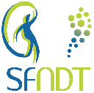
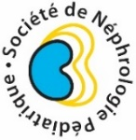
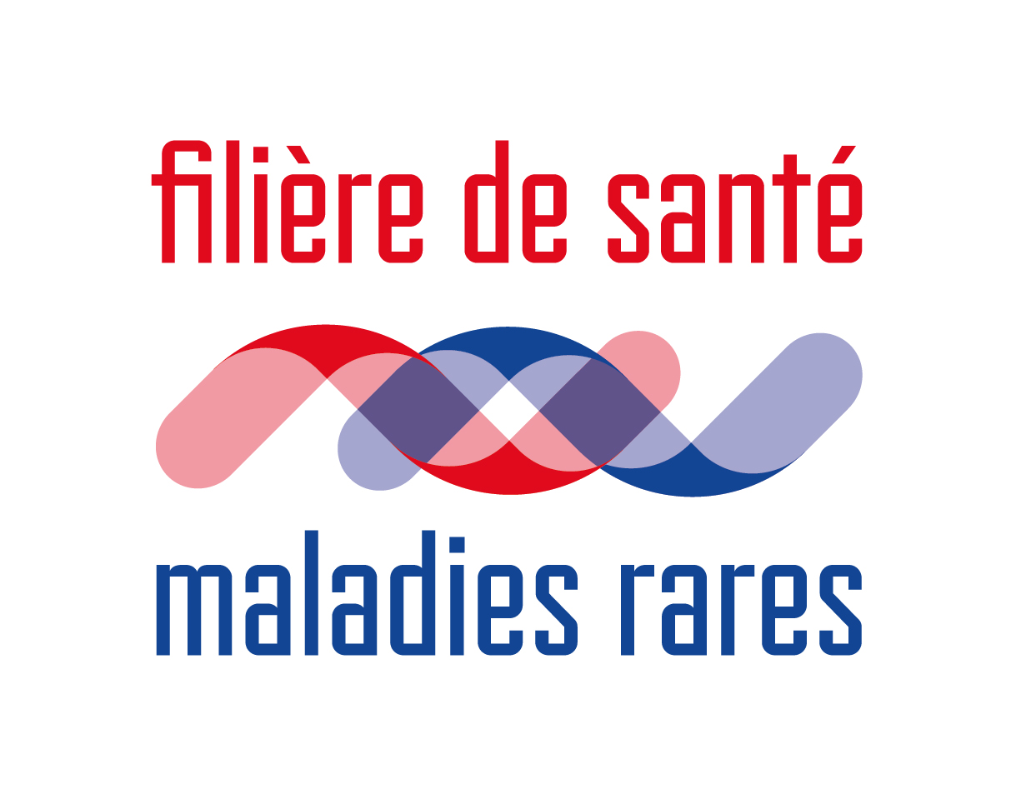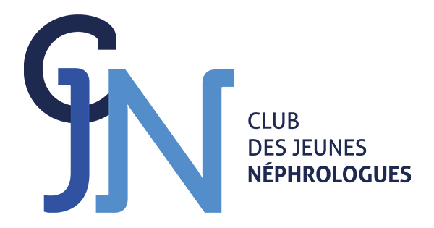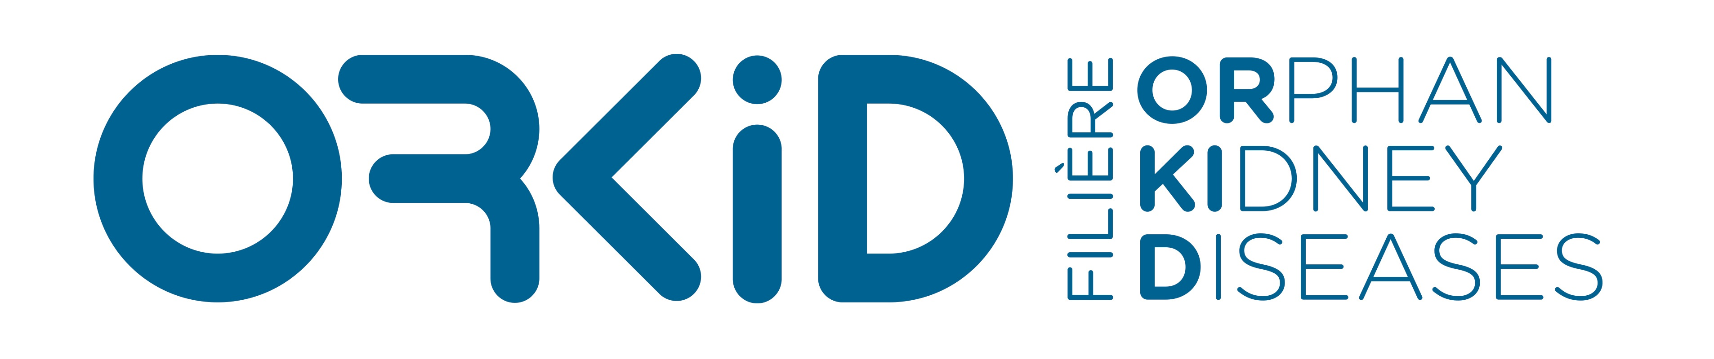
DOSSIER DE CANDIDATURE
Séminaire recherche clinique 2022
Proposé par la Filière Nationale de Santé ORKiD et la Société de
Néphrologie Pédiatrique (SNP), soutenu par la Société de Néphrologie Dialyse et Transplantation (SFNDT) et le Club des Jeunes Néphrologues (CJN)

La Filière de santé des maladies rénales rares ORKiD et la Société de Néphrologie Pédiatrique proposent un séminaire pratique de recherche clinique pour les jeunes néphrologues adultes et pédiatres.
Ce séminaire se déroulera du 1er au 4 décembre 2022 à Val Thorens et combinera des cours théoriques ainsi que des ateliers d’écriture et de relecture d’articles ou de protocoles.
L’objectif principal est d’être en mesure de soumettre un article original dans le domaine des maladies rénales rares à l’issue du séminaire.
Le séminaire, soutenu par la SFNDT et le CJN, permettra d’accueillir les internes, CCA, assistants et jeunes PH pédiatres et adultes dans une atmosphère conviviale et constructive afin de promouvoir la recherche et de contribuer au développement scientifique dans le domaine des maladies rénales rares.
15 candidatures seront retenues

Les membres du Comité Scientifique examineront les dossiers et sélectionneront une quinzaine de jeunes (internes, chefs de clinique et étudiants du DIU) pour participer à ce séminaire.
Les frais d’hébergement et les repas (matin et soir) sur place seront pris en charge.
Les frais de transport des candidats ne sont pas pris en charge. Les sociétés savantes (SNP, SFNDT) sont susceptibles de prendre en charge ces frais sous certaines conditions.
Une restitution du séminaire sera faite lors des journées ORKID et du congrès de la SNP.
Le dossier dûment complété est à envoyer
avant le 31 octobre 2022 à minuit :

- Par email à l’adresse contact@filiereorkid.com, copie j-radenac@chu-montpellier.fr

Un email de confirmation vous sera adressé après réception du dossier.
Le résultat de cet appel à candidature est prévu la première semaine de novembre 2022, après étude des dossiers.
Conditions : Peuvent participer à ce séminaire, les candidats francophones de moins de 45 ans, impliqués dans la filière depuis moins de 10 ans, avec une activité de recherche clinique ou fondamentale, et qui envisagent de poursuivre leur carrière dans le domaine de des maladies rénales rares.

Pour toutes questions, vous pouvez contacter la Filière ORKiD par mail à contact@filiereorkid.com

Dossier de candidature (information candidat + résumé)

Information candidat
Nom
Prénom
Fonction
Email
Téléphone
Service et établissement de rattachement
Joindre un CV court | 1 page maximum

Résumé de votre publication
Rédiger un résumé d’une page maximum de votre projet de publication (abstract, rationnel, méthodes, résultats, conclusions). Il est important que ce projet repose sur des données déjà recueillies et ne décrive pas uniquement le plan pour de futures recherches. Les cas cliniques ont moins de chance d’être retenus.

Date, nom et signature du candidat
Le …………………………
Nom du candidat …………………………………………
Signature

